АДМИНИСТРАЦИЯ ГОРОДА ЛИПЕЦКА

П О С Т А Н О В Л Е Н И Е

03.11.2022 № 2566
г.Липецк

О внесении изменений в
постановление администрации
города Липецка
от 21.02.2014 № 339

В соответствии с Федеральным законом от 22.11.1995 № 171-ФЗ «О государственном регулировании производства и оборота этилового спирта, алкогольной и спиртосодержащей продукции и об ограничении потребления (распития) алкогольной продукции», администрация города

П О С Т А Н О В Л Я Е Т:

1. Внести в постановление администрации города Липецка от 21.02.2014 № 339 «Об утверждении схем границ прилегающих к организациям и объектам территорий, на которых не допускается розничная продажа алкогольной продукции в городе Липецке» (в редакции постановлений от 19.08.2014 № 1817, от 22.05.2015 № 907, от 16.07.2015 № 1289, от 13.11.2015 № 2075, 18.12.2015 № 2355, от 20.02.2016 № 245, от 23.12.2016 № 2361, от 30.03.2017 № 486, от 31.03.2017 № 494, от 15.09.2017 № 1844, от 20.11.2017 № 2287, от 01.03.2018 № 278, от 15.08.2019 № 1574, от 07.02.2020 № 118, от 03.03.2020 № 261, от 21.05.2020 № 707, от 24.07.2020 № 1114, от 07.09.2020 № 1474, от 29.10.2020 № 1980, от 19.05.2021 № 883, от 28.07.2021 № 1451, от 19.11.2021 № 2306, от 17.02.2022 № 263, от 13.04.2022 № 748) следующие изменения:
приложение № 504 к постановлению изложить в новой редакции (приложение).
2. Отделу взаимодействия со СМИ администрации города Липецка (Попова М.Н.) опубликовать настоящее постановление в газете «Первый номер официально» и разместить его в информационно-телекоммуникационной сети «Интернет» на официальном сайте администрации города Липецка.

И.о. главы города Липецка В.Н.Негробов

Приложение к постановлению
администрации города Липецка
от 03.11.2022 № 2566

«Приложение № 504 к постановлению
администрации города Липецка
от 21.02.2014 № 339

Схема границ прилегающих территорий к МАОУ средней школе № 51,
ул. 9-й микрорайон, д. 42а

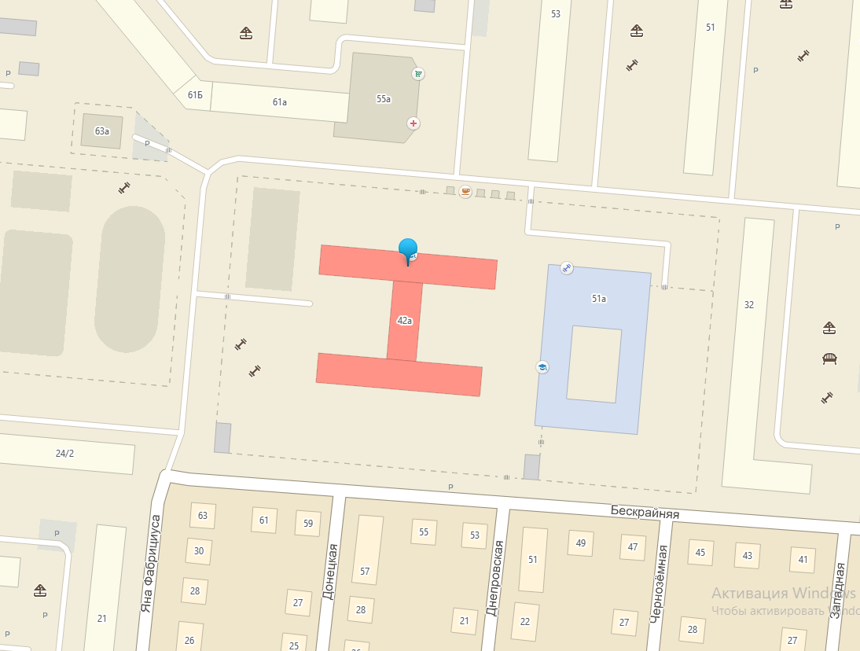
R-50
R-50
R-50

Вход для посетителей

R - Радиус от входа

Граница обособленной территории»

А.Н.Франценюк

